Proefpersoonnummer:
Initialen:
Laatste 3 cijfers van studentennummer:
Beantwoord onderstaande vragen aan de hand van volgende schaal:
1 = Helemaal niet
2 = Niet
3 = Eerder niet
4 = Neutraal
5 = Eerder wel
6 = Wel
7 = Helemaal wel

LET OP: vragen op de voor- én achterkant!

- In welke mate voel jij je deel van deze groep?
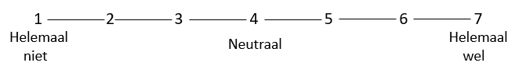
- Hoe sterk identificeer je jezelf met deze groep die dezelfde politieke overtuiging deelt?

- Hoe sterk vormt deze politieke overtuiging je dagelijkse leven?

- Hoe sterk voel je je geassocieerd met deze groep die dezelfde politieke overtuiging deelt?


- Zou je een item (bv. een T-shirt, een poster, een pen… ) van deze groep kopen?

- Zou je een op een social media platform (bv. Facebook) aangeven dat je tot deze groep behoort?


